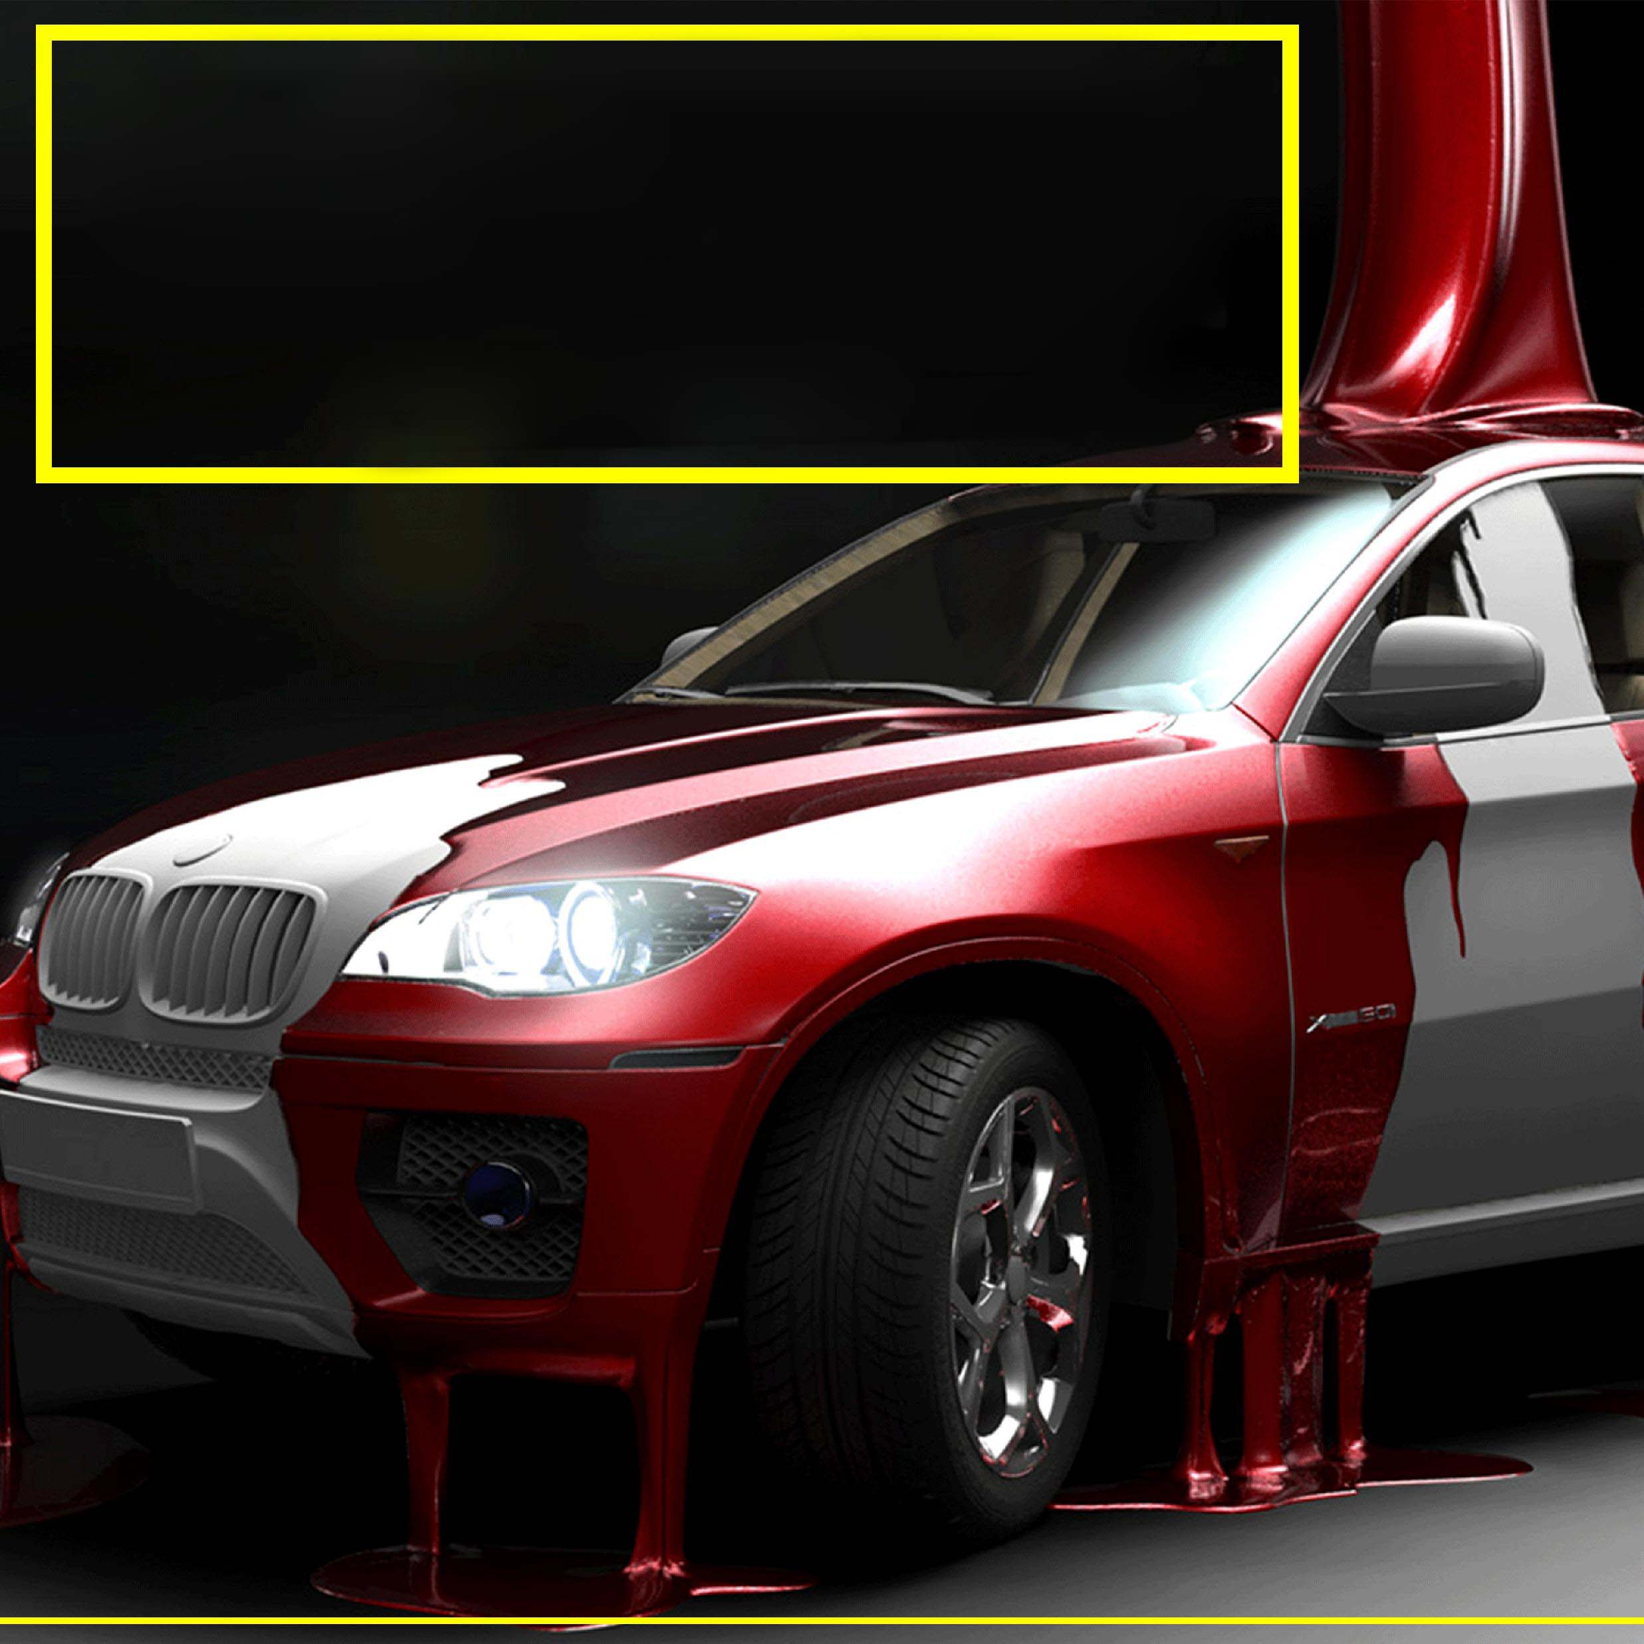

**مایه برای پاک کردن رنگ از روی فلز**

"KraskiNet"

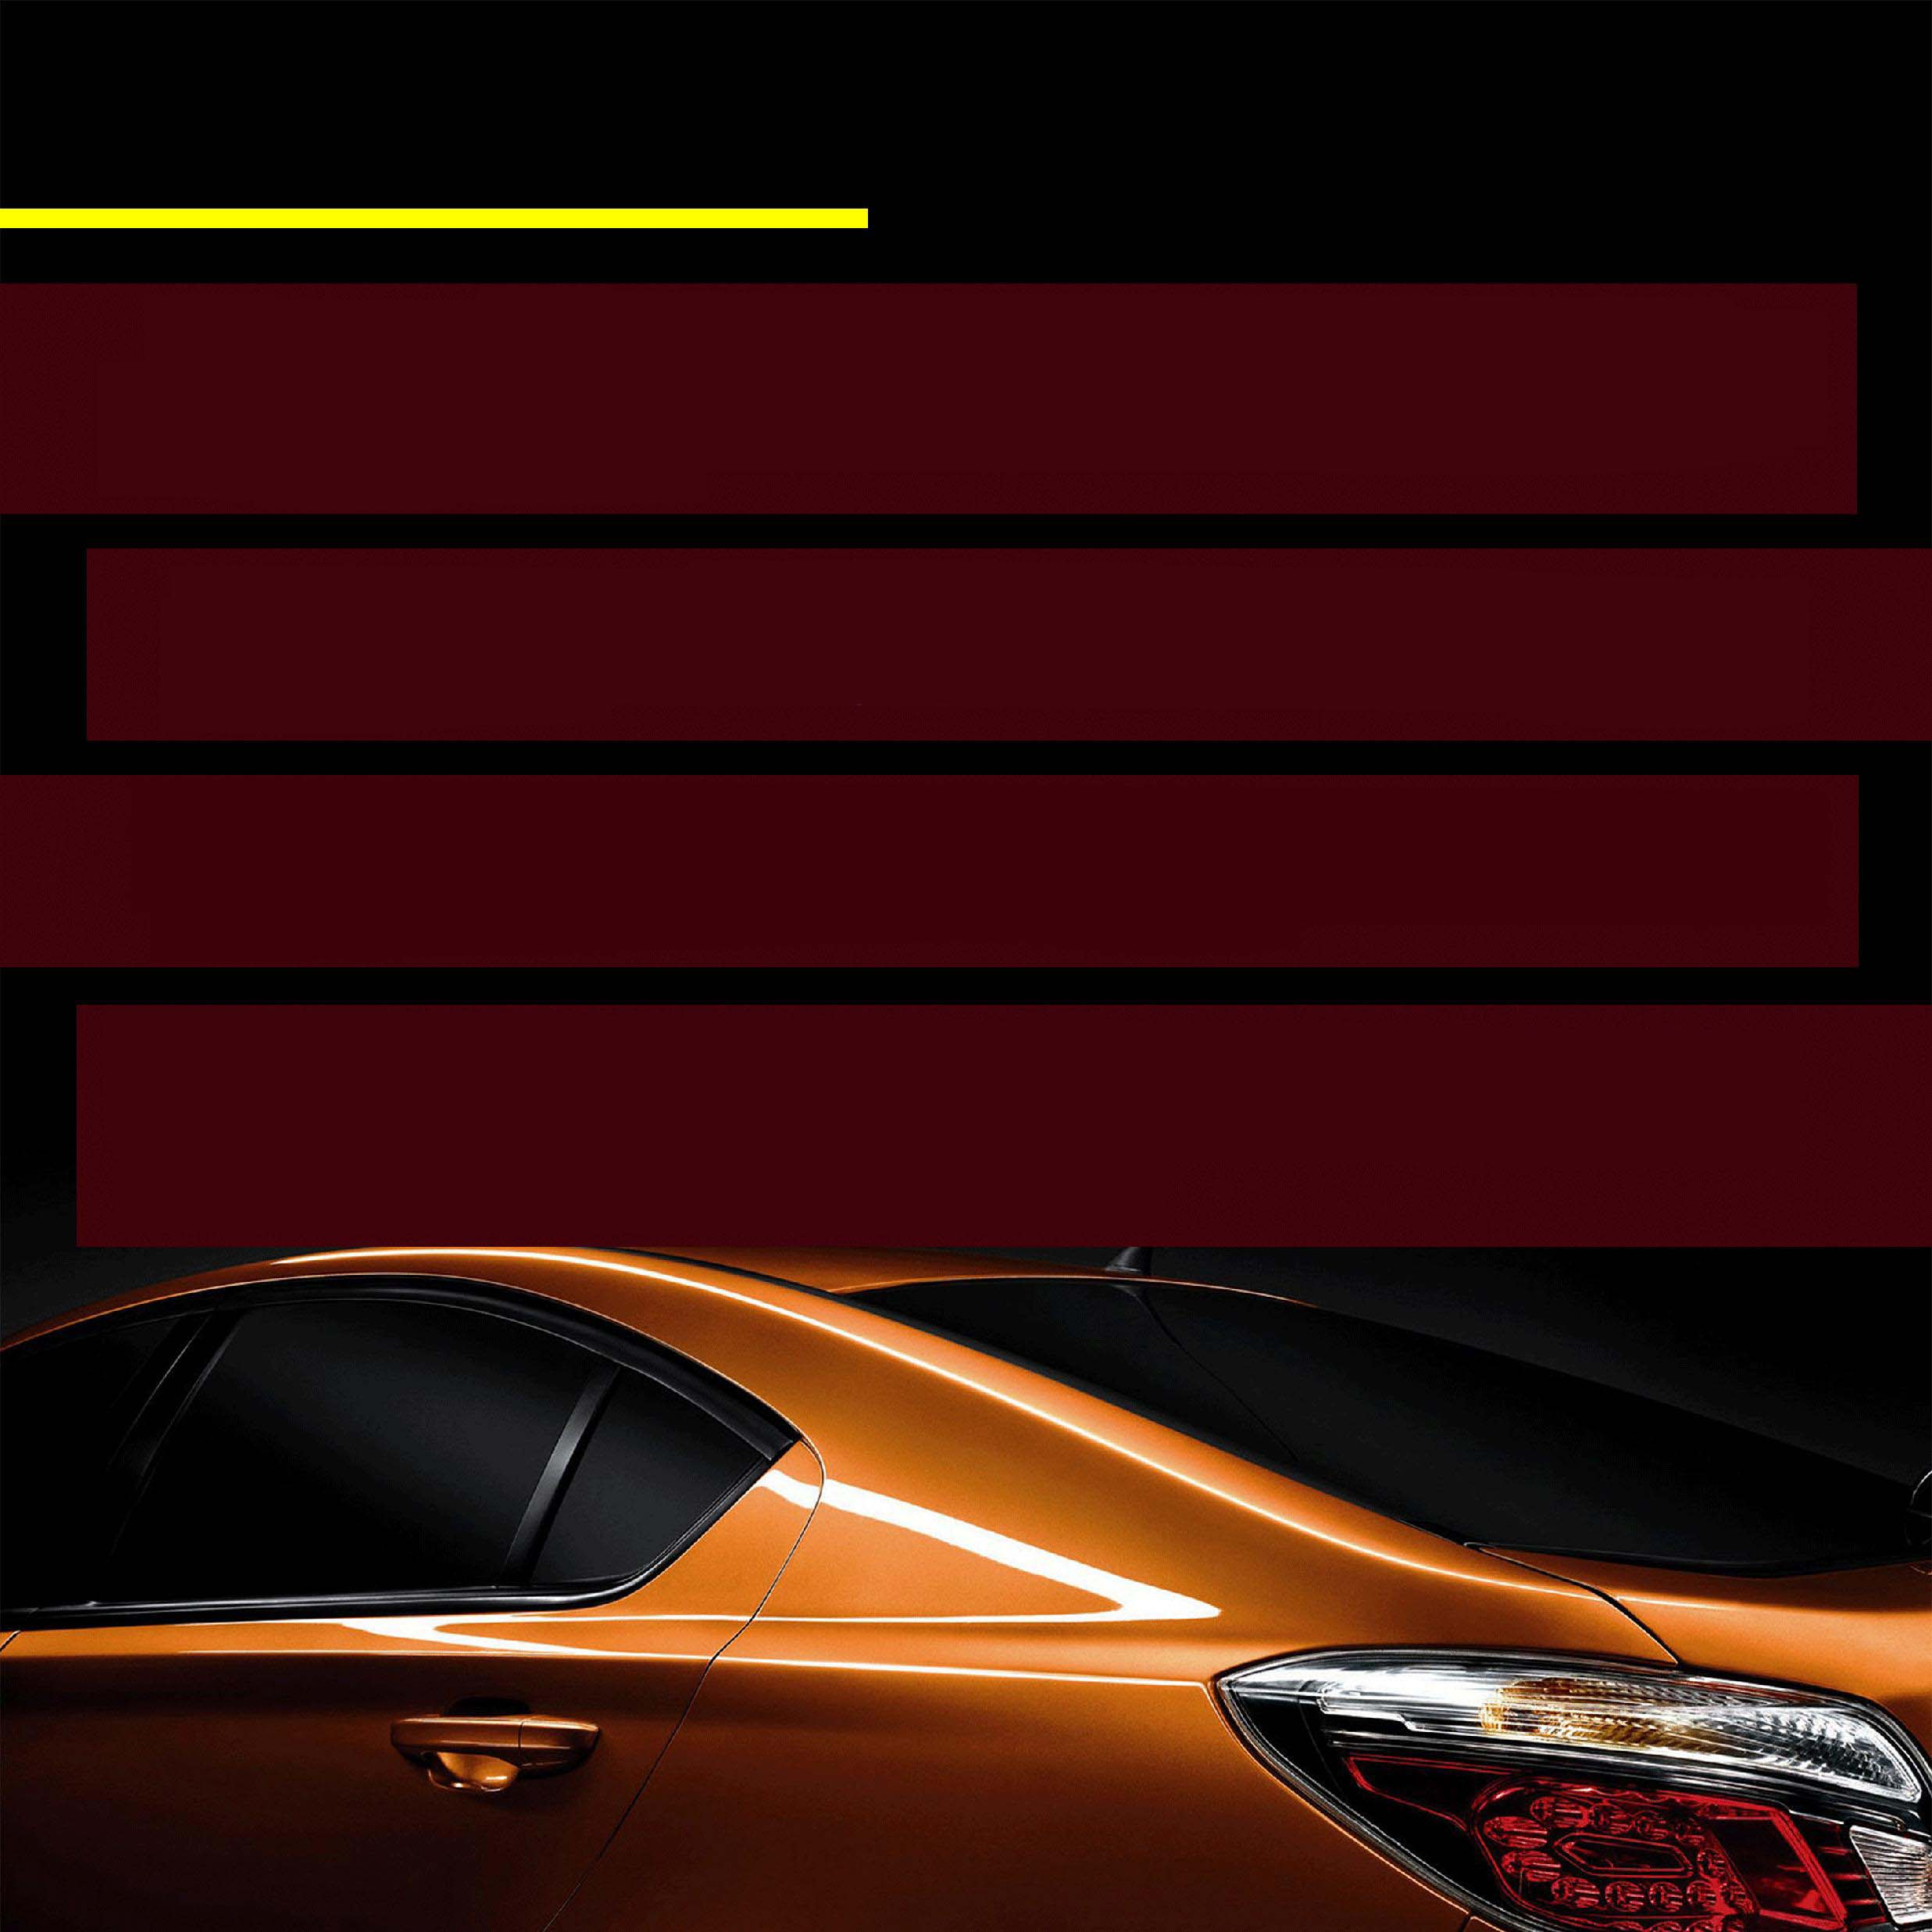

**راجع به محصول**

مایه "KraskNet" یک ترکیب چند ترکیبی منحصر به فرد است که نه بر پایه اسید پایه است و دارای آنالوگهای در جهان نیست.

مایه پاک کننده رنگ رنگ قدیمی را به تراشه های خشک تبدیل کرده که سپس راحت با یک برس تمیز می شوند.

با یک لایه مایه پاک کننده رنگ 2-3 لایه از روی فلز پاک می شود (لاک، رنگ، پوند). این مایه با فلز واکنش نشان نمی دهد و باعث بوجود آمدن خوردگی نمی شود.

آماده سازی سطح اضافی قبل از استفاده لازم نیست. پس از برداشتن رنگ از روی سطح، سطح با یک حلال ساده چربی زدایی می شود.

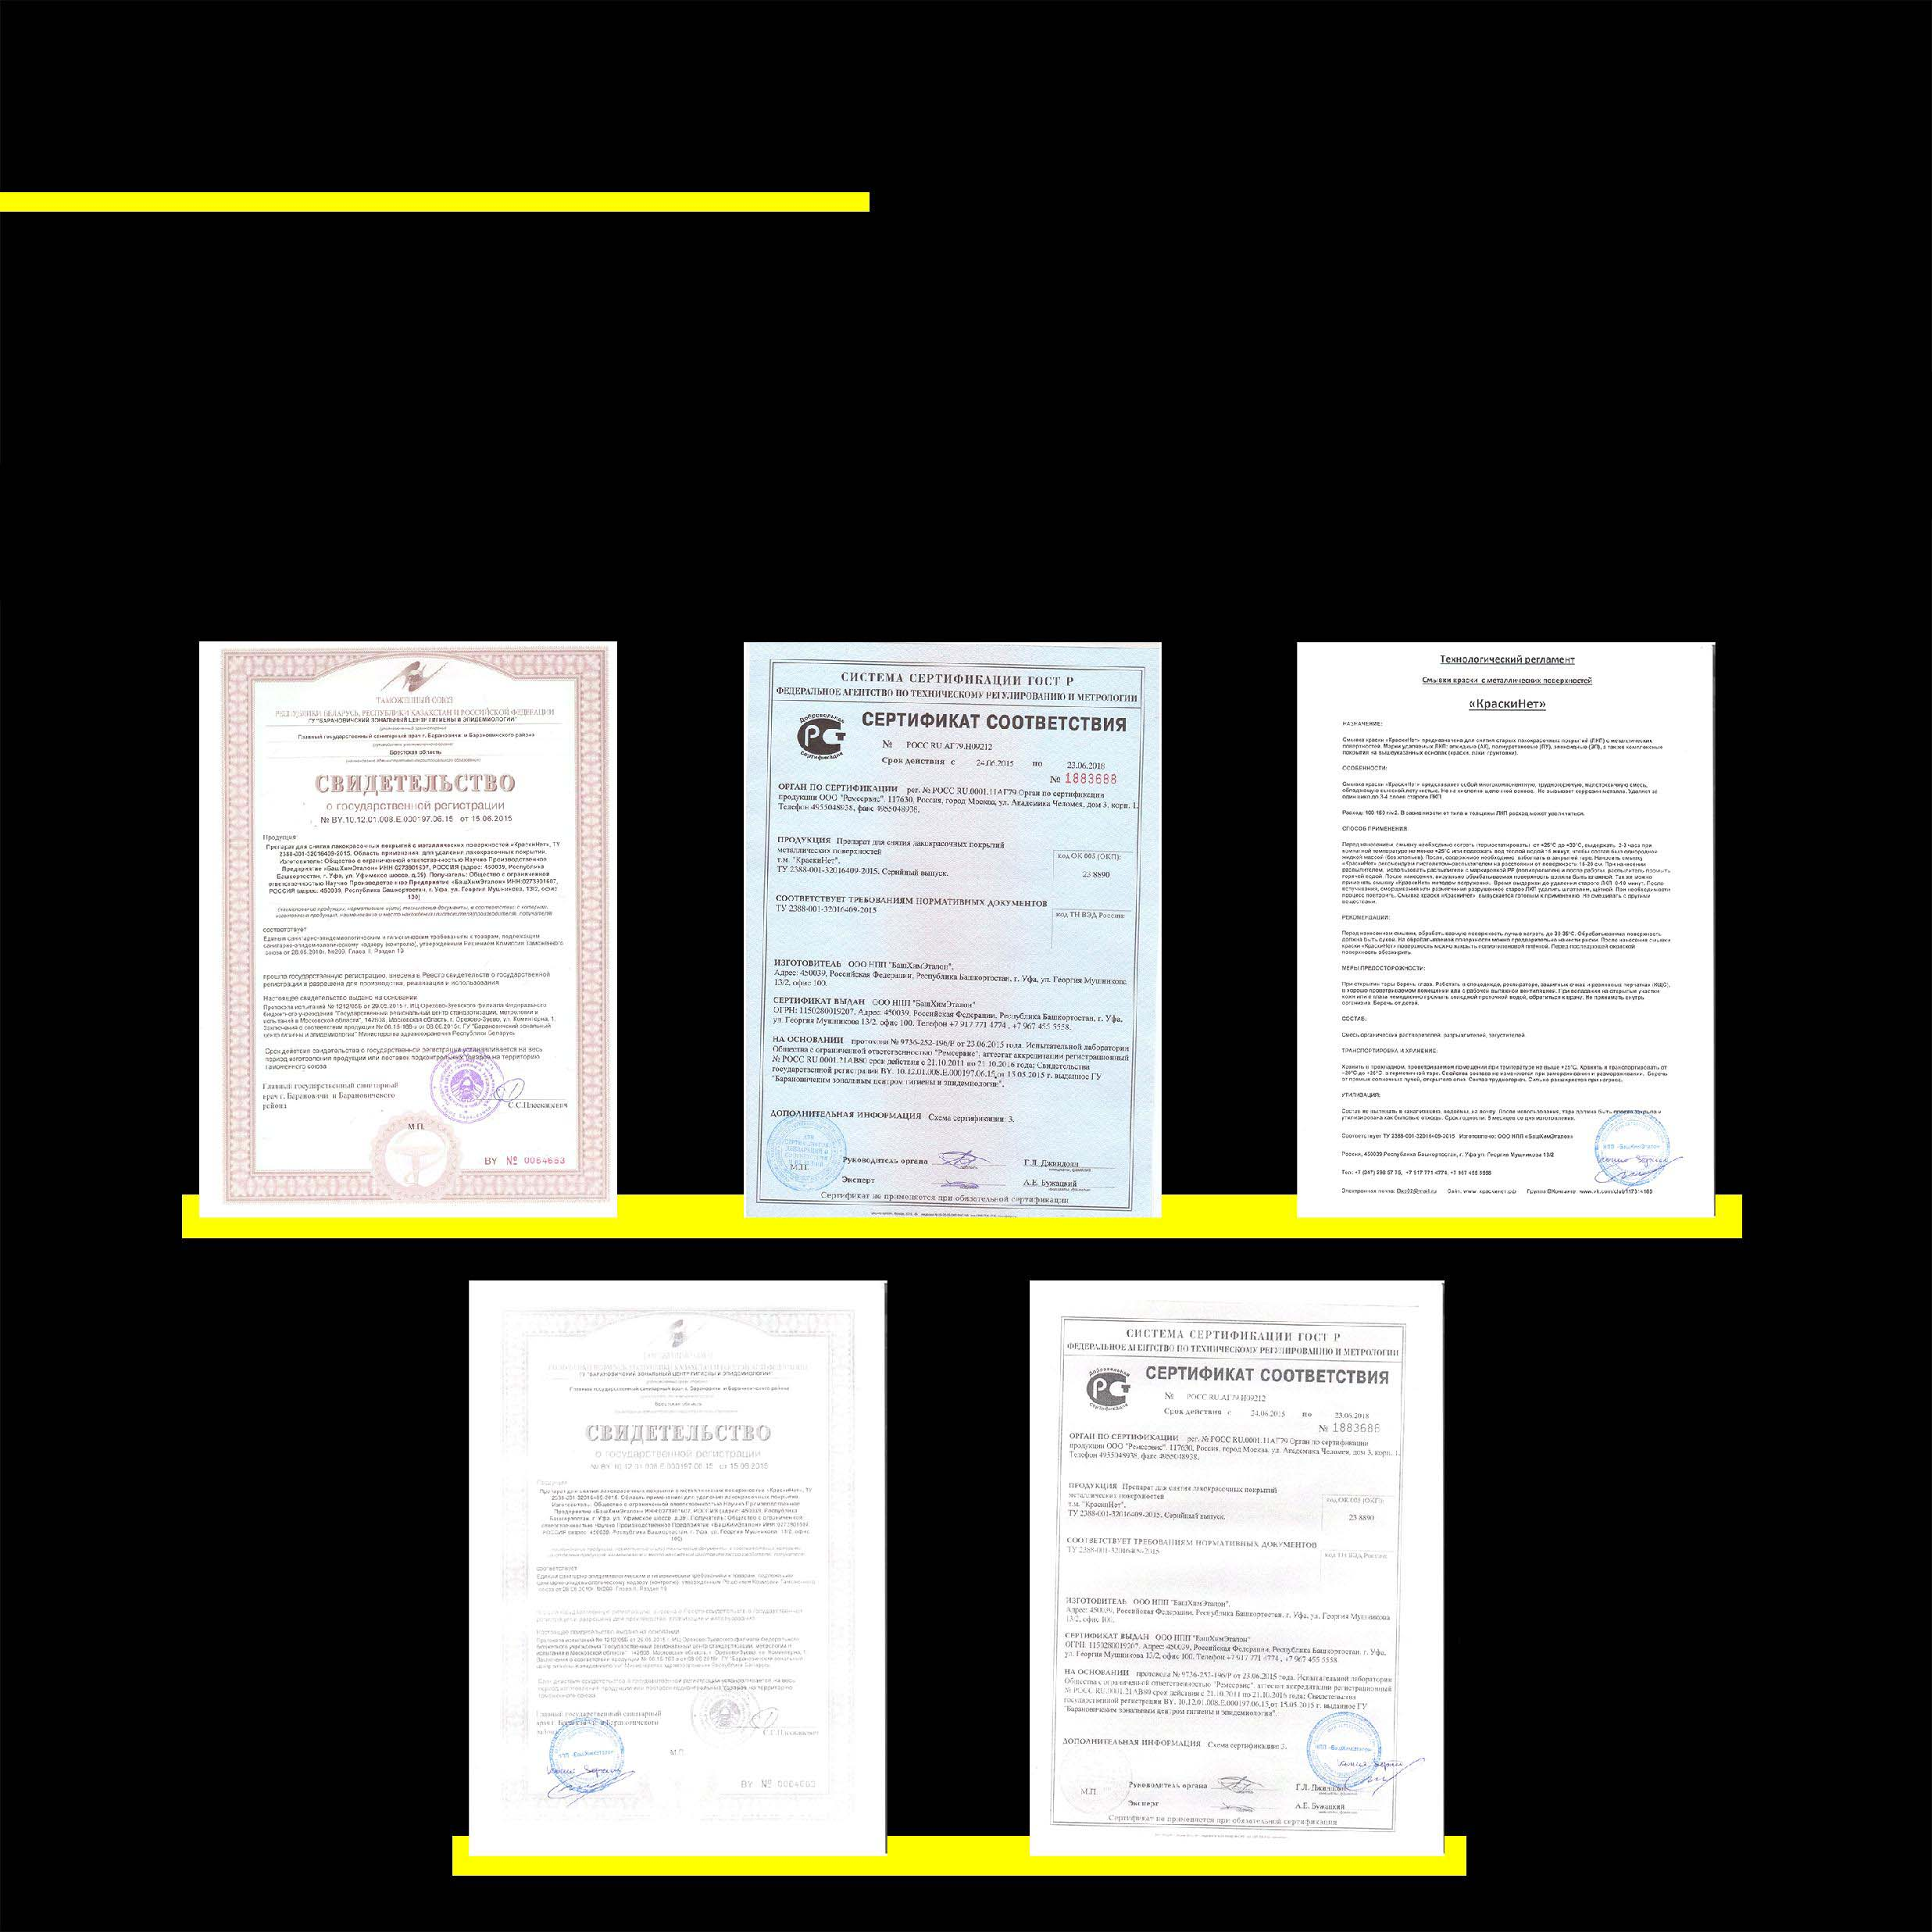

**گواهینامه ها**

مایه «KraskiNet» توسط گروهی از دانشمندان اوفا به عنوان بخشی از شرکت سهامی خاص علمی و تولیدی "باشخیم اتالون" طراحی شده است. سطح بالای کیفیت با گواهینامه ها و گواهی ها مستند می شود:

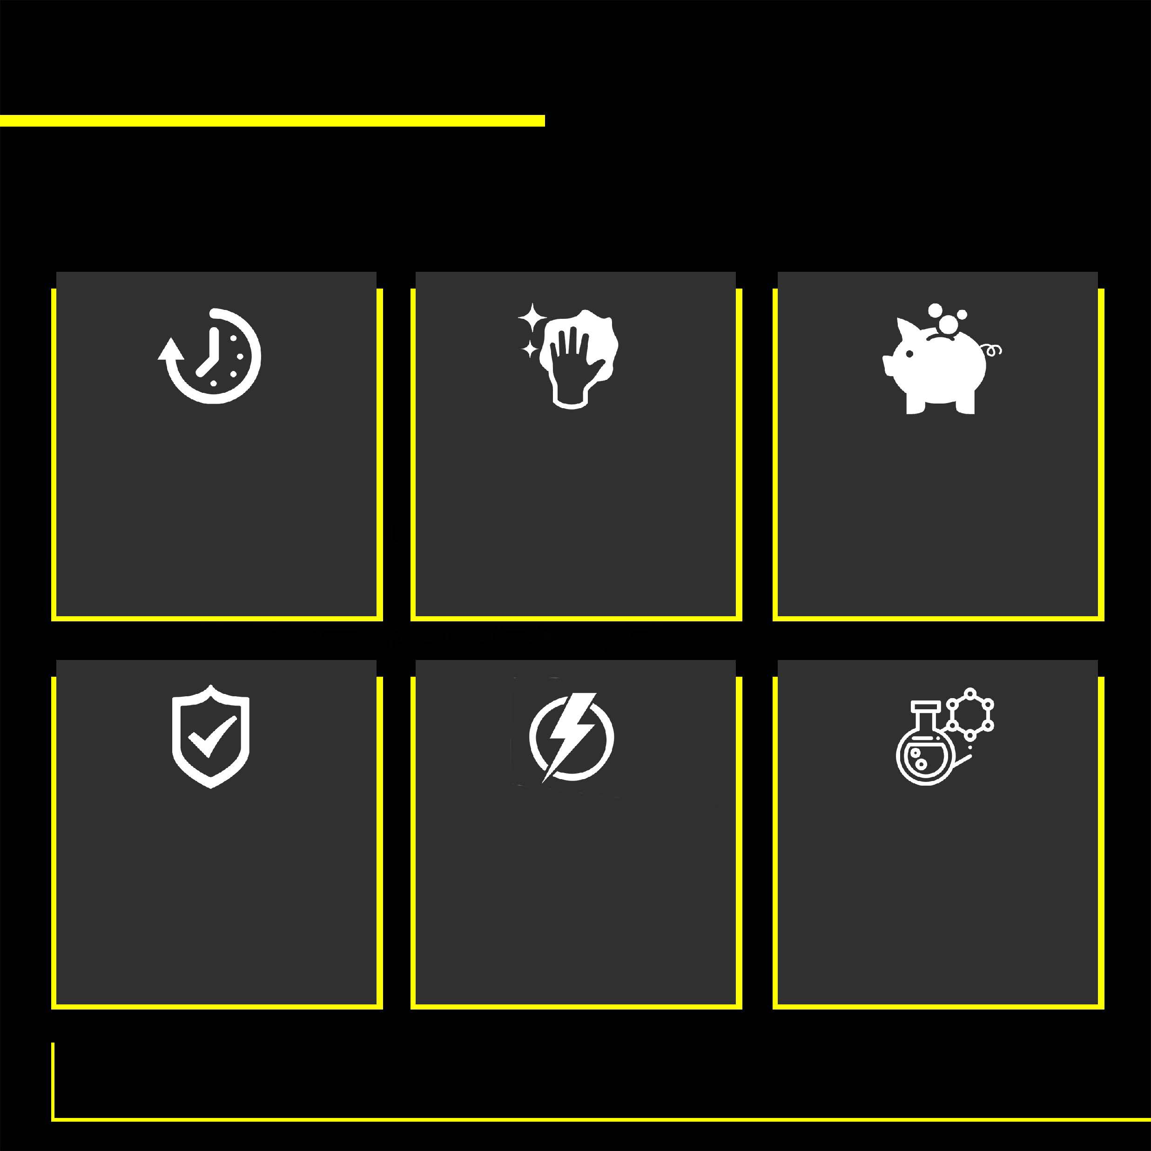

**مزایا**

مایه پاک کننده رنگ "KraskiNet" یک مایه واقعا منحصر به فرد است. در اینجا فقط چند دلیل برای انتخاب پاک کننده رنگ است.

شما وقت و تلاش صرفه جویی می کنید چون که این مایه به طور قابل توجهی سرعت فرآیند پاک کردن رنگ های قدیمی و یا لاک الکل افزایش می دهد.

نیاز به آماده سازی طولانی سطح ندارد. چربی زدایی معمولی کافی است.

صرفه جویی قابل توجهی! هزینه تعمیرات کم است.

با دقت اعمل می کند!

این مایه ضخامت فلز را در مقایسه با شن و ماسه کاهش نمی دهد.

پاک کردن خیلی سریع!

فقط 10 دقیقه و از لایه رنگ قدیمی باقی نمی ماند.

هیچ پایه اسیدی - قلیایی وجود ندارد. سطح فلز به طور قابل اعتماد از خوردگی و رد لایه رنگ محافظت می شود.

انتخاب "KraskiNet" به معنای اولویت دادن به محصول نوآورانه با کیفیت بالا و امن برای ماشین شما است.

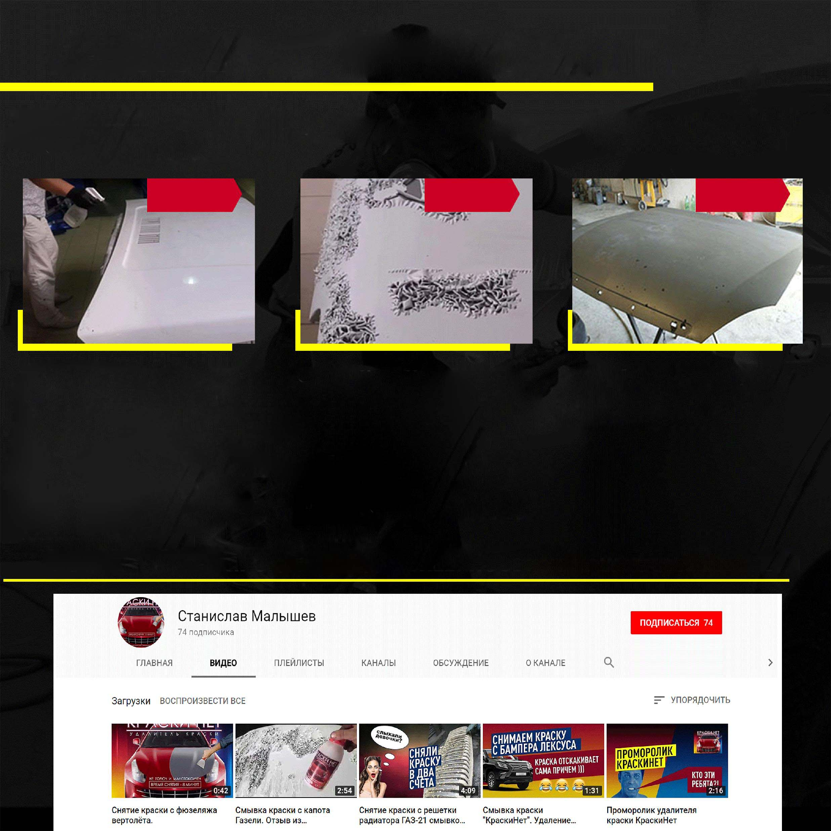

**"KRASKINET" چگونه کار می کند**

مایه پاک گننده را بر روی سطح قرار دهید (پیش آماده سازی لازم نیست)

**آیا می خواهید در مورد هر فرایند اطلاعات بیشتر بدانید؟ کانال YouTube ما را بازدید نمایید**

زمان پاک شدن رنگ لایه های قدیمی حدود 8-10 دقیقه است. بسته به نوع رنگ پاک کننده رنگ "KraskiNet" رنگ را به صورت تراشه، لایه ها و در موارد نادر نرم می کند. باعث خوردگی فلز در روی سطح پردازش شده نمی شود.

ترکیب "KraskiNet" از طریق لایه های رنگی نفوذ شده و آنها را از سطح باز می کند. رنگ لایه برداری شده به سطح پردازش شده نمی چسبد! با هر گونه ممکن تمیز می شود (هوا، ماله، برس)

پس از چرب زدایی کردن سطح با یک حلال، این قطعه برای رنگ کردن آماده است.

**رنگ را از روی سطح پاک کنید**

سطح را با حلال ساده چرب زدایی کنید

**گام 1**

**گام 2**

**گام 3**

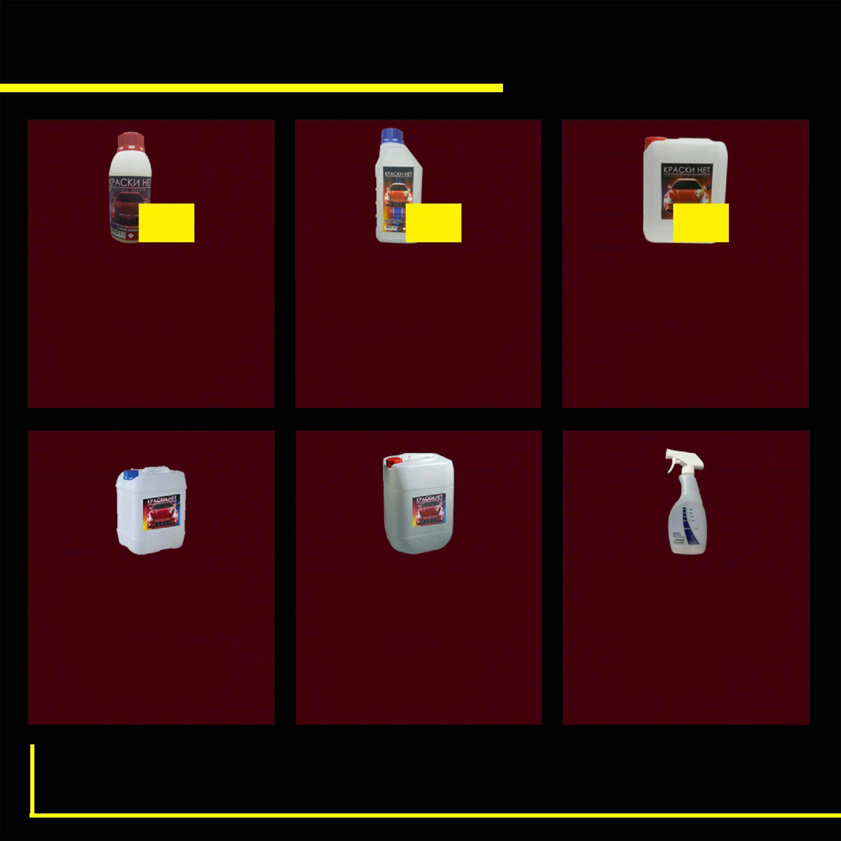

**محصول: بسته بندی**

مصرف پاک کننده بطور متوسط 150-200 گرم / متر مربع است. در حال حاضر پاک کننده رنگ

"KraskiNet" در دبه های پلاستیکی با ظرفیت 1.2 و 6 کیلوگرم تولید می شود.

**محموله حد اقل 15 عدد**

**محموله حد اقل 16 عدد**

**محموله حد اقل 5 عدد**

پاک کننده رنگ "KraskiNet"

دبه پلاستیکی 0.6 کیلویی

**360 روبل**

پاک کننده رنگ "KraskiNet"

دبه پلاستیکی 1.2 کیلویی

**720 روبل**

پاک کننده رنگ "KraskiNet"

دبه پلاستیکی 6 کیلویی

**3600 روبل**

پاک کننده رنگ "KraskiNet"

دبه پلاستیکی 10 کیلویی

**6000 روبل**

پاک کننده رنگ "KraskiNet"

دبه پلاستیکی 20 کیلویی

**12000 روبل**

**اسپری 500 میلیلیتر**

**200 روبل**

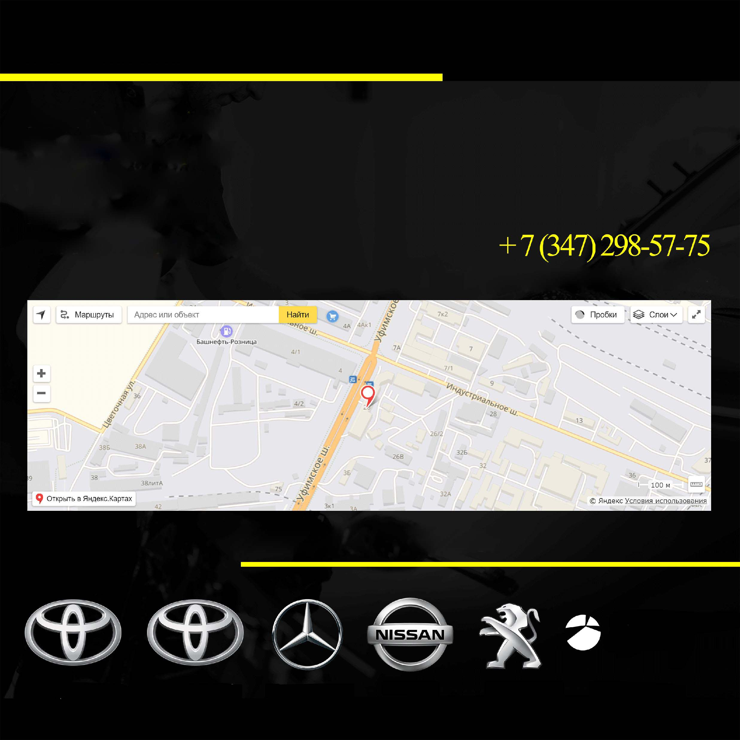

**جهت تماس:**

Email: bxe02@mail.ru

سایت: [www.краскинет.рф](http://www.краскинет.рф)

Instagram: /kraski_net

VKontakte: /kraskinet

YouTube: استانیسلاو مالیشیو

شرکای ما

روسیه، شهر اوفا، خیابان ایندوستریالنوی شوسه، 26

**هلیکوپترهای روسیه**

**PEUGEOTتان اوتو**

**NISSANباش اوتو کم**

**آرت-موتورس م ب**

**TOYOTA سنتر پرم**

**TOYOTA سنتر اوفا**